Министерство науки и высшего образования РФ
Федеральное государственное автономное образовательное учреждение высшего образования
«Омский государственный технический университет»
Кафедра «Информатика и вычислительная техника»

ОТЧЁТ
по дисциплине «Открытое программное обеспечение»
«Astra Linux. Первое знакомство»
студента Моисеенко Дмитрия Владимировича группы ИВТ-234

Пояснительная записка
Шифр работы От-2068998-43-ИВТ-234-1 ПЗ
Направление 09.03.01

Старший преподаватель А.Г. Анатольев

Студент Д.В. Моисеенко

Омск 2023

Реферат
Приведен процесс установки Astra Linux в виртуальную среду. Также приведены ответы на контрольные вопросы поставленные преподавателем.

Введение
Astra Linux Common Edition – это операционная система общего назначения, которая служит для выполнения большого диапазона различных прикладных задач. Эта ОС предназначена для обеспечения функциональности современных высокопроизводительных компьютеров при решении широкого круга пользовательских задач. Ее можно использовать как для создания и разработки различных приложений, так, как и обычную ОС, к примеру, всем привычная Windows, для работы, выполнения повседневных задач и серфинга интернета. Также, Astra Linux CE можно использовать как платформу для создания серверов.
Постановка задач
На моём домашнем компьютере установлена Windows 10 версии prо. Конфигурация компьютера («железо») предложена на скриншоте ниже:
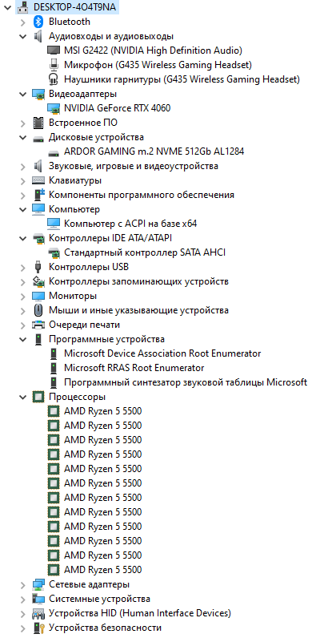

Новую для меня ОС я буду устанавливать на виртуальную машину, так как мне привычнее и удобнее работать на Windows, а с помощью виртуальной машины можно совмещать работу на двух ОС. Виртуальная машина которую я буду использовать называется Oracle VM VirtualBox - это специальное средство для виртуализации, позволяющее запускать ОС внутри другой. Оно поставляется в двух версиях – с открытым и закрытым исходным кодом. С помощью VirtualBox мы можем не только запускать ОС, но и настраивать сеть, обмениваться файлами и делать многое другое.

Основная часть
Для начала на мой персональный компьютер был скачан и установлен Oracle VM Virtual Box, где, собственно, и проходила установка ОС. Ниже прикладываю скриншоты с процессом установки виртуальной машины.
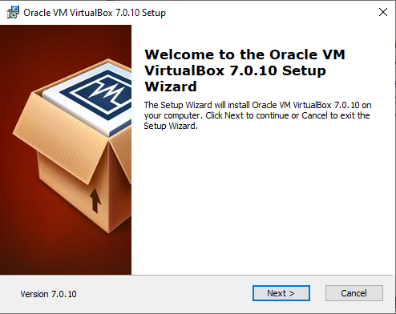
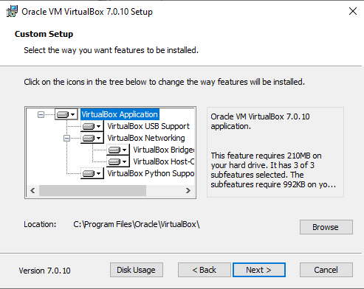

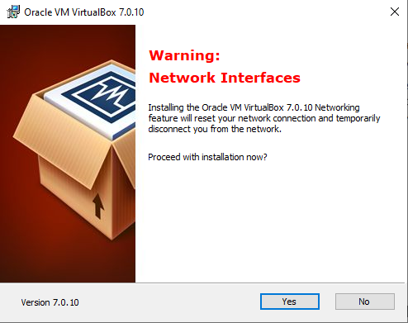
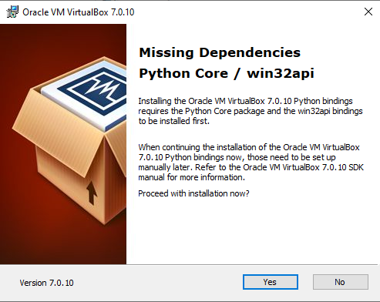

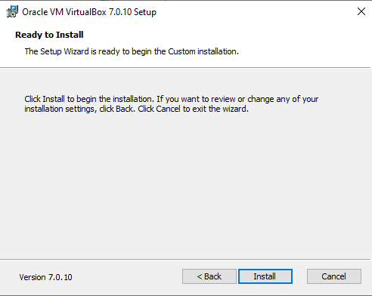
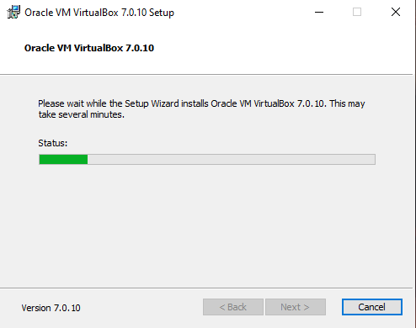

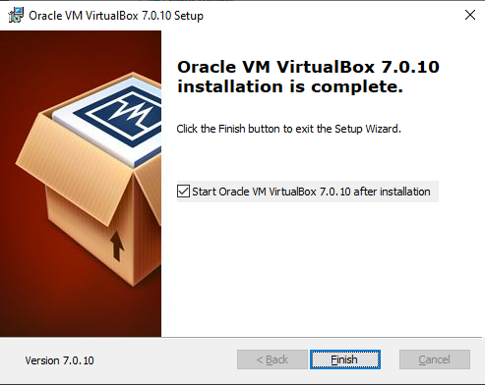

Перед установкой Astra Linux нужно скачать iso, скачиваем его с официального сайта. После скачивания iso открываем нашу виртуальную среду и нажимаем на «Создать». Вводим название системы и указываем путь до нашего iso.
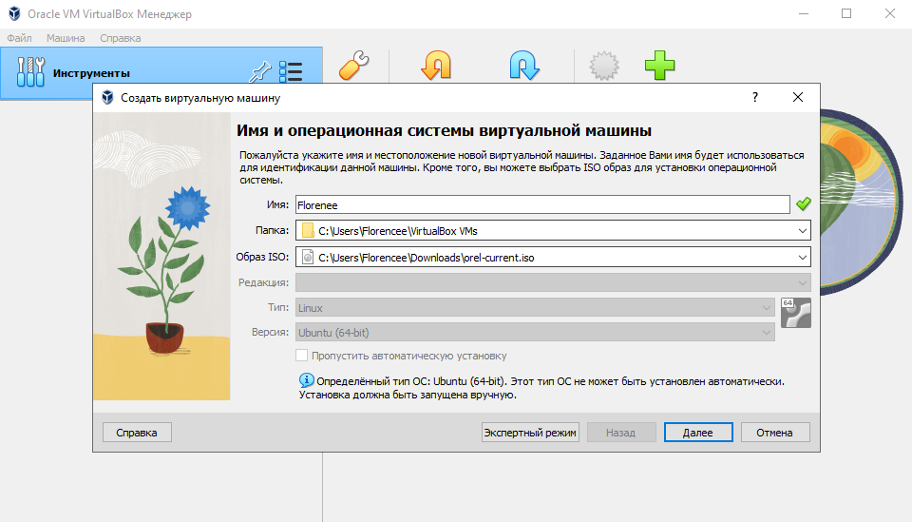
Нажимаем «Далее» и выделяем 2 гб оперативной памяти по рекомендации, количество процессоров оставляем по умолчанию.

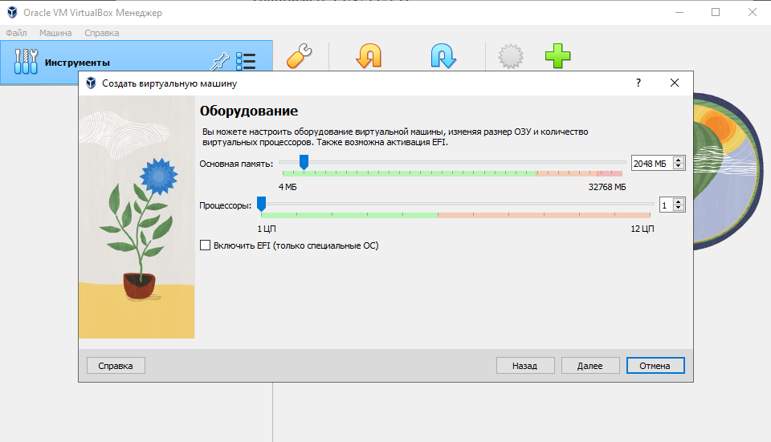
Жмем «Далее» и выделяем 10 гб основном памяти, которой должно хватит с запасом.
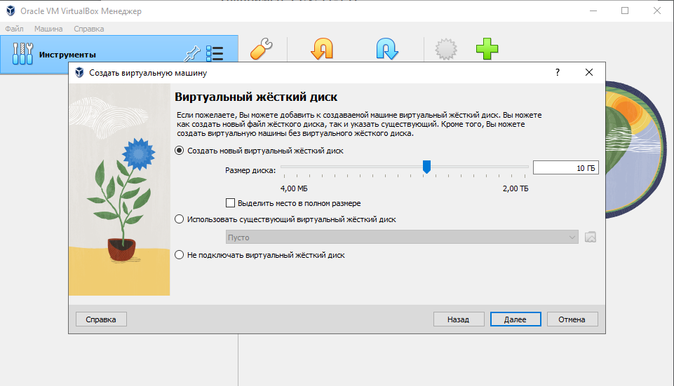
После окончания создания виртуальной машины выбираем ее слева в меню и нажимаем на «Запустить».

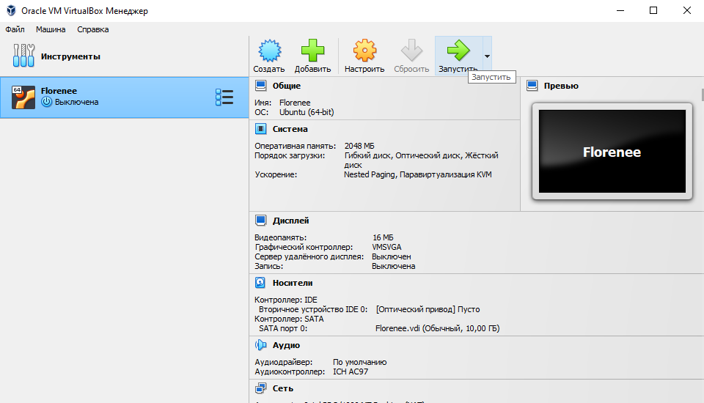
После запуска виртуальной машины начинается загрузка операционной системы. Ждем небольшую загрузку сетевой карты, выбираем «Продолжить» и вводим имя узла сети (в следствии его придется менять из-за того что я ввел его не по заданию).
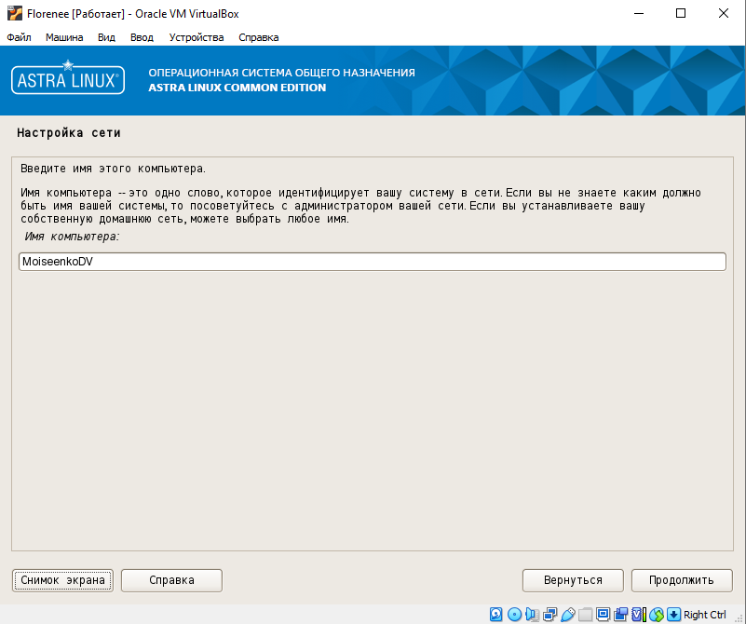

Нажимаем «Далее» вводим имя пользователя (в моем случае это moiseenkodv) и далее вводим пароль.
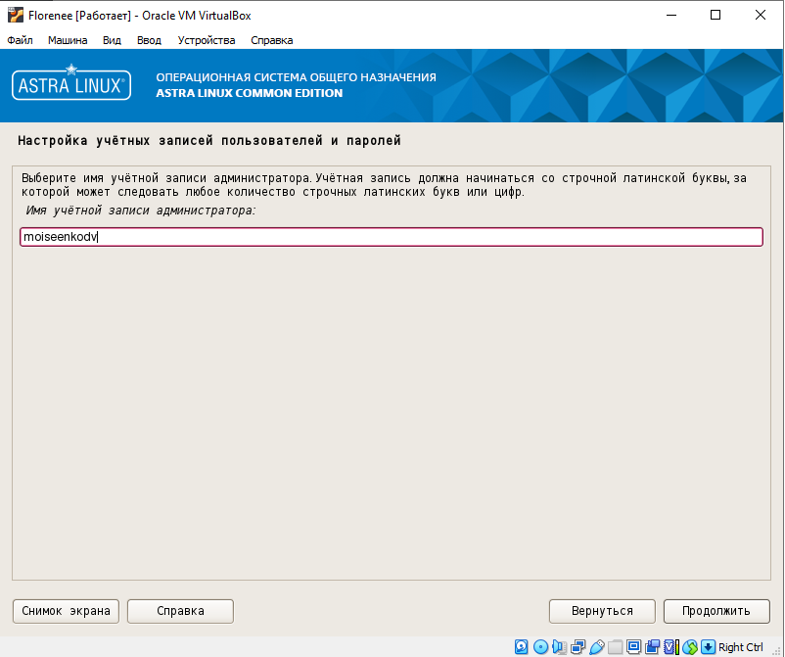

Нажимаем «Продолжить», выбираем свой часовой пояс и после ждем загрузку дисков.
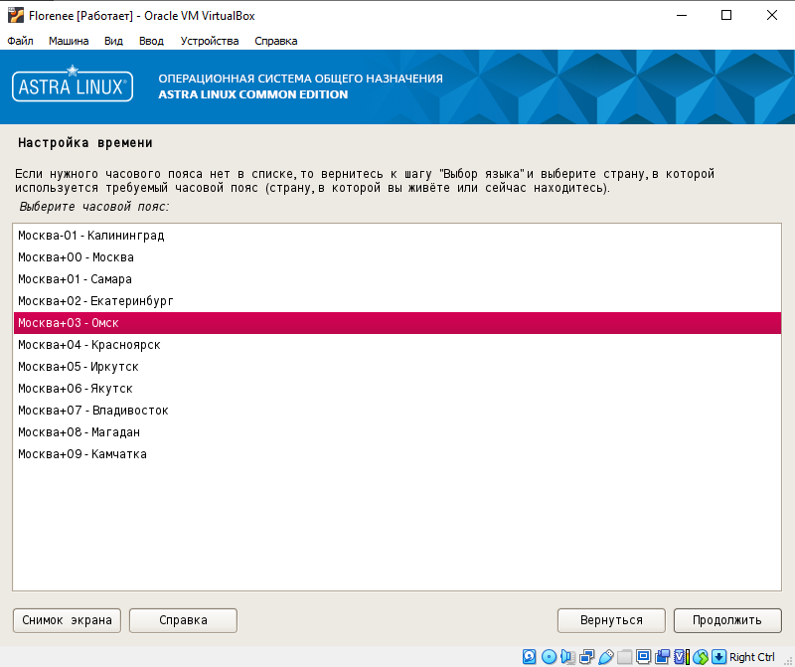

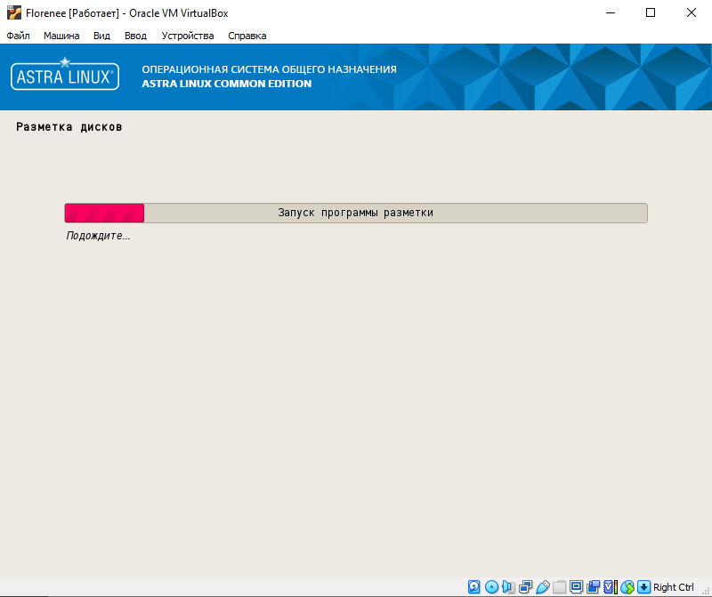
После загрузки выбираем автоматическое использование диска и нажимаем «Продолжить».
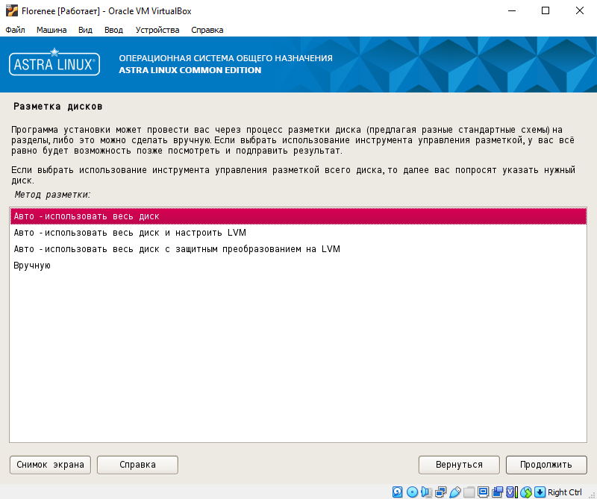

Нажимаем на «Продолжить», записываем изменения на диск и разрешаем форматирование дисков.
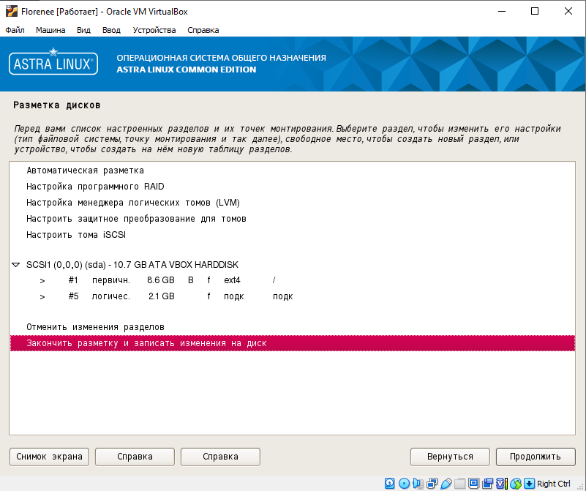
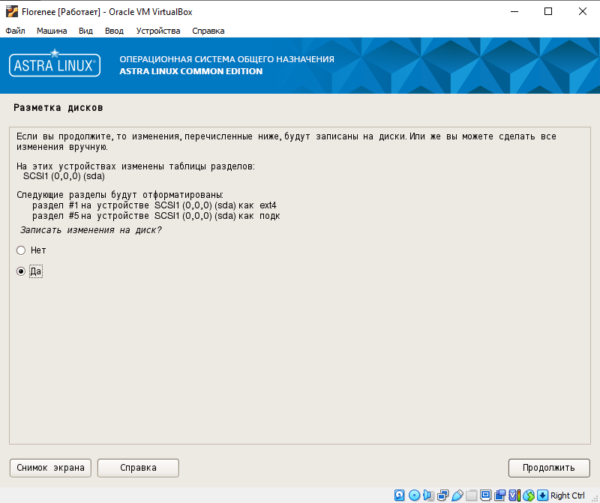
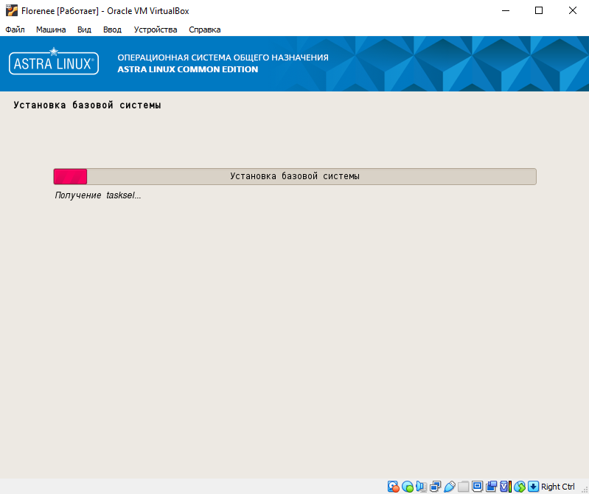
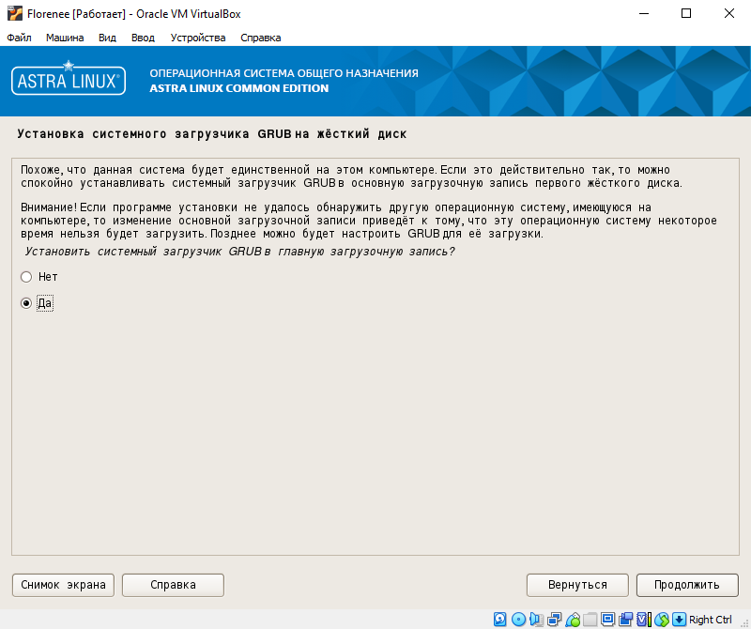
После нажатия на кнопку «Продолжить» начинается установка базовой системы, после нее сразу же устанавливается базовое программное обеспечение, ждем всех загрузок около 5 минут и разрешаем установку системного загрузчика в главную загрузочную запись.

Нажимаем кнопку «Продолжить», ждем завершения загрузки и после у нас запускается наша операционная система Astra Linux. Вводим данные пользователя и появляемся на рабочем столе.
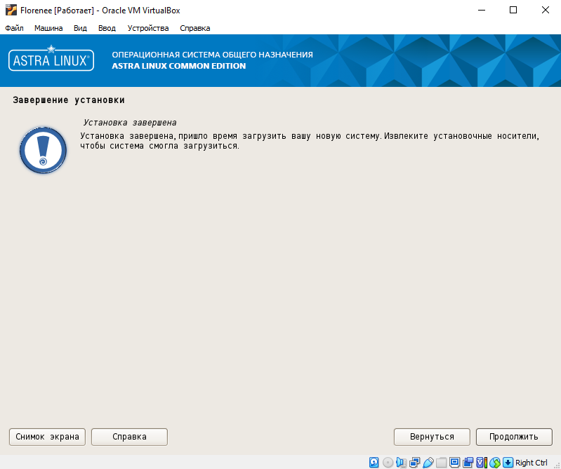
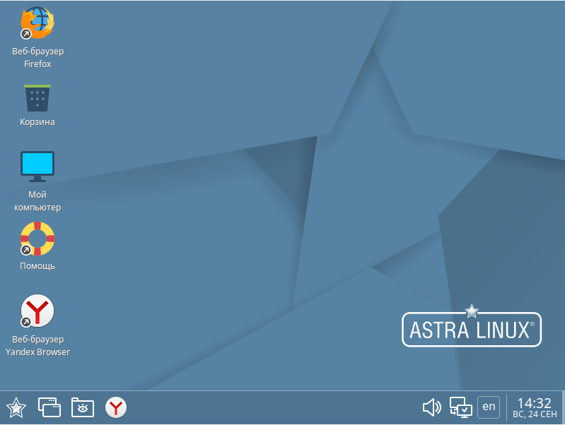

По заданию заходим в информацию о системе.
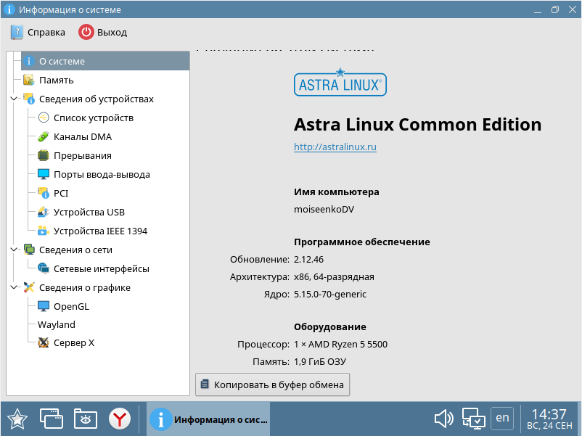
Также по заданию открываем текстовый редактор Kate, пишем информацию о себе и сохраняем под названием about.me.
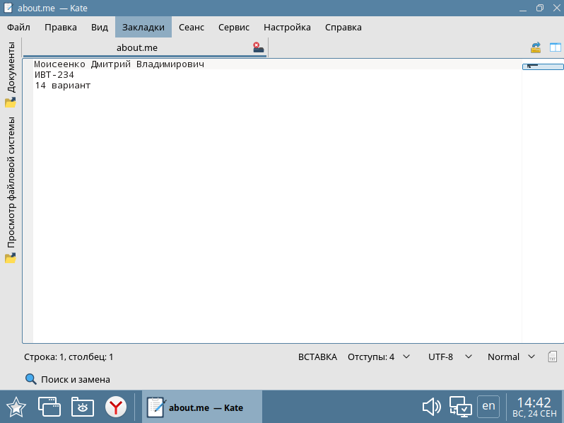

Из-за того что я неправильно указал имя узла при установке системы, нужно его поменять. Открываем Терминал Fly и пишем команду, которая указана на скриншоте. После этого подтверждаем действие вводом пароля и у нас меняется имя узла.
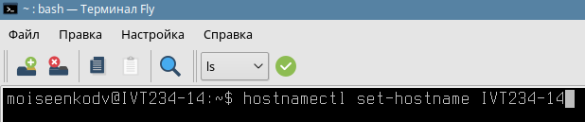

Вывод
Установка ОС не доставило трудностей, возиться ни с чем не пришлось, проблем не возникло. Единственное, долгое ожидание всех этапов установки, но это все равно не заняло слишком много времени. Для меня Astra Linux является очень неудобной ОС, я бы не стал ей пользоваться на постоянной основе, но для разработчика и работы с сервера она в подходит лучше всего.

Список источников
1. https://www.virtualbox.org/wiki/Downloads (Официальный сайт виртуальной среды)
2. https://dl.astralinux.ru/astra/stable/2.12_x86-64/iso/ (сайт, откуда я скачивал iso)

Ответы на контрольные вопросы
1. Astra Linux CE можно использовать как для создания и разработки различных приложений, так и как обычную ОС для работы, выполнения повседневных задач и серфинга интернета, помимо этого, Astra Linux CE можно использовать как платформу для создания сервера.
2. Astra Linux базируется на дистрибутиве Debian.
3. В Astra Linux используется формат пакетов .deb.
4. В Astra Linux по умолчанию используется менеджер пакетов DNF.
5. В Astra Linux по умолчанию используется загрузчик Grub2-efi.
6. Astra Linux CE поддерживает 3 типа сессий: «Десктоп», «Планшетный», «Мобильный».
7. В Astra Linux по умолчанию используется графическая оболочка Fly.
8. После установки Astra Linux доступно 4 рабочих стола в конфигурации 2 по вертикали и 2 по горизонтали.
9. В Astra Linux по умолчанию используется такое офисное ПО как пакет программ LibreOffice.
10. По умолчанию устанавливаются такие сетевые приложения, как: браузер Firefox, средство мгновенного обмена сообщениями Ps, клиент комплекса программ электронной почты Thunderbird, служба передачи файлов FTP, защищенный интерпретатор команд SSH.

